**Дробные 2n-p факторные планы.**

Пусть некоторый больной страдает бронхитом, и его постоянно мучают приступы кашля. Для своего лечения он *принимает препарат Амбробене*, *делает эвкалиптовые ингаляции* и *растирается мазью МОМ*. Помимо этого, он периодически совершает *прогулки на свежем воздухе* и *контактирует с заболевшими* бронхитом родственниками. Больной заинтересовался, какие из пяти перечисленных факторов благоприятно воздействуют на его состояние, а какие негативно, и в какой степени это происходит. В качестве количественной оценки своего самочувствия он выбрал *количество приступов кашля* за день. Очевидно, что чем этот показатель меньше, тем самочувствие больного лучше, и наоборот.

Чтобы выяснить, какой из перечисленных факторов в большей степени влияет на приступы кашля, построим план экспериментов. В меню *Statistics* выбираем пункт *Industrial statistics and six sigma*, а затем *Experimental design (DOE)*. В открывшемся окне выбираем пункт *2**(K-p) standard designs (Box, Hunter, &Hunter)* и нажимаем кнопку *ОК*. Появится диалог *Design & Analysis of Experiments with two-level factors*. На вкладке *Design experiment* выберем число факторов = 5 и в рамке *Factors/blocks/runs* высветим план 5/1/8 (количество факторов/количество серий/ число опытов). То есть, чтобы больному не описывать 2^5 = 32 варианта своего самочувствия с различным количеством приступов кашля при различных комбинациях факторов, мы можем сократить число опытов до восьми.



Создадим новый SpreadSheet и скопируем в него вместе с заголовками данные из плана. Добавим новый столбец с именем зависимой переменной *Количество приступов кашля* и заполним его значениями, полученными в результате проведенных больным опытов.



Нажмем кнопку *Generators of fractional Design.* В ней указан способ произведения основных факторов 1,2,3 для получения факторов 4,5. Четвертый столбец получен произведением первого и второго столбцов, а пятый – произведением первого и третьего столбцов.



Построим таблицу со значениями коэффициентов корреляций факторов и зависимой переменной. Наибольшая корреляция у зависимой переменной с фактором *Растирание мазью МОМ*. Зависимость умеренная, но близка к сильной (≈0,7). С фактором *Пребывание на свежем воздухе* зависимость слабая (<0,3). С остальными факторами зависимость умеренная. Знак (+) перед коэффициентом корреляции показывает, что при переходе у фактора от значения «нет» к значению «да» количество приступов кашля увеличивается, а значит, состояние больного становится хуже.



Нажмем на кнопку *ANOVA table* (Дисперсионный анализ).



Наибольшую изменчивость зависимой переменной характеризует фактор *Растирание мазью МОМ* (≈48%), потом идут факторы *Контакт с больным (≈21%), Ингаляция(≈19%), Прием Амбробене (≈11%)*. Совсем мало на изменчивость зависимой переменной влияет фактор *Пребывание на свежем воздухе* (отмечен в таблице черным цветом). Значение p критерия Фишера у этого фактора гораздо больше, чем 0.05, значит, этот фактор недостоверно воздействует на зависимую переменную. Остальные же факторы имеют значительное влияние.

Посмотрим, как факторы количественно влияют на частоту приступов кашля у больного.

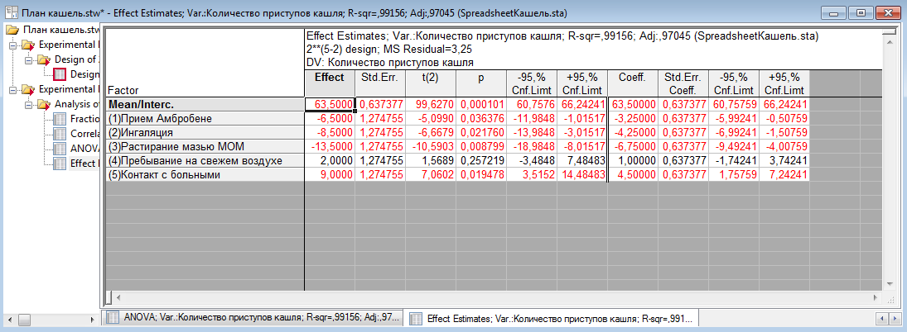

Числа, приведенные в первом столбце таблицы, являются эффектами, которые за исключением *Среднего/свободного члена (Mean/Interc.)* являются отклонениями среднего зависимой переменной отрицательных установок от среднего зависимой переменной положительных для каждого соответствующего фактора. Это значит, что если при фиксированных значениях остальных факторов изменить значение фактора *Прием Амбробене* с нет (-) на да (+), то можно ожидать уменьшение количества приступов кашля на 6,5.

Те факторы, которые были статистически значимы, показывают наибольшие значения оценок. Это факторы: *Прием Амбробене, Ингаляция, Растирание мазью МОМ, Контакт с больными* (отмечены красным цветом). Значения их сильно влияют на интенсивность кашля. Фактор *Пребывание на свежем воздухе* является статистически не значимым.

Более подробную информацию о регрессионных коэффициентах можно получить из одноименной таблицы.



Коэффициенты регрессионного уравнения – это значения в первом столбце. Коэффициент детерминации = 0,99156 достаточно близок к единице, а значит, построенная модель адекватна.

Нажмем на кнопку предсказания значения зависимой переменной. Выберем значения каждого из факторов (-1) и нажмем *ОК*. В таблице увидим параметры уравнения регрессии (первый столбец), значения факторов (второй столбец) и вычисленное, то есть предсказанное программой значение зависимой переменной с границами 95% -го доверительного интервала (строка *Predicted*).



Нажмем кнопку *Display predicted and residual values.* Появится таблица с исходными значениями зависимой переменной *(Observed)* и посчитанными программой по уравнению регрессии *(Predictd),* разность между этими двумя столбцами и даст третий столбец значений остатков *(Resids).* Предсказанные программой значения достаточно близки к наблюдаемым и величины остатков малы, что является показателем адекватности модели.



На гистограмме остатков на оси абсцисс отмечаются значения остатков, а на оси ординат – частота появления того или иного значения остатка. Из-за наличия среди остатков попарно равных чисел, гистограмма в некоторой степени соответствует равномерному, а не нормальному распределению.



Нормальный вероятностный график выглядит следующим образом:



На графике наблюдаемые значения остатков отмечаются на горизонтальной оси Х, а ожидаемые нормальные значения остатков для соответствующих величин после их упорядочивания по возрастанию отмечаются на вертикальной оси Y. Если все значения укладываются на прямую ожидаемых нормальных значений остатков, то можно считать, что остатки соответствуют нормальному распределению.

На диаграмме Парето эффектов оценки эффектов дисперсионного анализа упорядочены по абсолютной величине значений – от наибольшего к наименьшему (сверху-вниз). По величине столбца можно судить о степени воздействия фактора на зависимую переменную. Столбцы пересекает вертикальная линия, показывающая, каким должен быть эффект по величине, чтобы быть статистически значимым (фактор статистически значим, если он пересекает эту линию).



**Двухуровневые отсеивающие планы.**

Двухуровневые отсеивающие планы (Плаккета-Бермана) используют для изучения сложных процессов, когда необходимо просеять большое число двухуровневых факторов для выявления меньшего количества факторов, взаимосвязанных с интересующей нас зависимой переменной. Особенностью этих планов является возможность тестирования наибольшего числа главных эффектов при наименьшем числе наблюдений. Количество независимых переменных для таких планов может измеряться десятками.

Работу модуля *2-level screening (Plackett-Burman) designs* программы STATISTICA проиллюстрируем на следующем примере: пусть некоторый больной страдает гриппом, и его постоянно мучают приступы кашля, частое чихание и состояние недомогания. Для своего лечения он *принимает препарат Амбробене, делает* *Эвкалиптовые ингаляции*, *растирается мазью МОМ*, *полощет горло содой с йодом* и *принимает антибиотик Сумамед.* Помимо этого, он периодически совершает *прогулки на свежем воздухе* и *контактирует с заболевшими* гриппом родственниками. Больной заинтересовался, какие из семи перечисленных факторов в большей степени воздействуют на его самочувствие, а какие практически не влияют на него. В качестве зависимых переменных (откликов) рассмотрим следующие: *Количество* *приступов кашля*, *Количество приступов чихания* и *Состояние недомогания,* которое больной субъективно оценивал в шкале от 1 до 100 баллов (чем баллов больше, тем состояние больного хуже). На осуществление одного опыта отводился ровно один день. Для чистоты эксперимента будем считать, что в каждый из семи дней проведения опытов больной находился на одной и той же стадии заболевания, то есть результаты предыдущих дней лечения как бы «аннулируются».

Для построения плана экспериментов, в меню *Statistics* выбираем пункт *Industrial statistics and six sigma*, а затем *Experimental design (DOE)*. В открывшемся окне выбираем пункт *2-level screening (Plackett-Burman) designs* и нажимаем кнопку *ОК*. Появится диалог *Design & Analysis of Screening Experiments*. На вкладке *Design experiment* в рамке *Factors/blocks/runs* высветим план 7/8 (7 факторов, 8 опытов). Нажмем кнопку *ОК*.

После нажатия кнопки *ОК*, мы снова вернемся к окну плана эксперимента с двухуровневыми факторами. Нажав на кнопку *Summary: Display design* отобразится наш факторный план.



Добавим три новых столбца с именами зависимых переменных: *Количество приступов кашля, Количество приступов чихания*, *Состояние недомогания* и заполним их значениями, полученными в результате проведенных больным опытов. Для оценки вариабельности ошибки зависимых переменных при анализе плана в таблицу добавим еще 4 опыта с центральными точками. Особенностью этих опытов является то, что все факторы принимают одинаковые центральные значения (0), но разными будут результаты опытов (значения зависимых переменных).



Для определения наиболее значимых факторов воспользуемся кнопкой *Summary: Effect estimates*. При этом каждый раз в верхней части формы будем менять зависимую переменную. В итоге получим три таблицы, в которой красным цветом будут отмечены строки факторов, которые имеют наибольшее влияние на выбранную зависимую переменную. В первом столбце *Effect* у этих факторов будут наибольшие значения. В каждой из таблиц для независимой переменной факторы, у которых оценки эффектов имеют отрицательный знак, уменьшают симптом, названный независимой переменной, соответственно состояние больного улучшается, грипп отступает. Факторы с оценками, имеющими положительный знак, увеличивают симптом гриппа, и состояние больного ухудшается.

Для переменной *Количество приступов кашля* таких значимых факторов пять: *Прием препарата «Амбробене», Эвкалиптовая ингаляция, Растирание мазью «Доктор МОМ», Контакт с другими больными* и *Прием антибиотика «Сумамед».* Факторы *Пребывание на свежем воздухе* и *Полоскание содом с йодом* не значимо влияют на количество приступов кашля у больного.

Для переменной *Количество приступов чихания* значимый фактор всего один - *Растирание мазью «Доктор МОМ.* Остальные шесть не значимо влияют на количество приступов чихания у заболевшего.

Для переменной *Состояние недомогания* значимыми являются факторы *Прием препарата «Амбробене», Эвкалиптовая ингаляция, Растирание мазью «Доктор МОМ», Контакт с другими больными* и *Прием антибиотика «Сумамед», Пребывание на свежем воздухе*. Фактор *Полоскание содом с йодом* не значимо улучшает состояние недомогания у больного.

Проведя вышеперечисленные исследования, мы выяснили, что фактор *Полоскание содом с йодом* не является значимым ни для какого из трех откликов, поэтому больному следует задуматься, стоит ли ему дальше прибегать к такому методу лечения гриппа.







Для большей наглядности результатов воспользуемся картой Парето эффектов для каждой зависимой переменной. На этой диаграмме оценки эффектов дисперсионного анализа упорядочены по абсолютной величине значений – от наибольшего к наименьшему (сверху-вниз). По величине столбца можно судить о степени воздействия фактора на зависимую переменную. Столбцы пересекает вертикальная линия (р = 0.05), показывающая, каким должен быть эффект по величине, чтобы быть статистически значимым (фактор статистически значим, если он пересекает эту линию).







Построим нормальный вероятностный график эффектов*.* На этом графике менее значимые эффекты окажутся приближенными к центру графика, соответствующего нулевому значению математического ожидания эффектов. Наиболее значимые эффекты располагаются подальше от центра графика.



Для проверки линейности модели и анализа результатов дисперсионного анализа перейдем на вкладку *Model*, в рамке *Include in model* установим опции *Curvative Check* и *Ignore some effects*. При выборе последней автоматически откроется окно *Customized*. Выделим в нем статистически не значимые эффекты для выбранного отклика и нажмем *ОК*. В рамке *ANOVA error term* выберем опцию *Pure error*. Перейдем на вкладку *ANOVA/Effects* и нажмем кнопку *ANOVA* (Дисперсионный анализ).







Первая строка таблицы содержит критерий проверки на нелинейность. Если его величина значима, то есть основания утверждать, что соотношение выбранной зависимой переменной с данным фактором нелинейно. Для зависимых переменных *Количество приступов кашля* и *Состояние недомогания*  уровень значимости p критерия Фишера больше, чем 0.05 (первая строка, столбец со значением p), следовательно, гипотеза о нелинейности отвергается, принимается гипотеза о линейности модели для всех переменных. Для зависимой переменной *Количество приступов чихания* уровень значимости p критерия = 0.002, а значит гипотеза о нелинейности связи отклика с переменной *Растирание мазью «Доктор МОМ»* принимается.

В первом столбце таблиц приведены значения SS статистики, характеризующей изменчивость отклика, объясняемую соответствующим фактором, то есть, чем значение в этом столбце больше, тем сильнее соответствующий фактор влияет на зависимую переменную. Анализируя последний столбец таблицы со значениями р, можно убедиться, что так как значения р для каждого из факторов < 0.05, то все критерии являются статистически значимыми.

В строке таблицы *Lack of fit* отображено значение критерия Потери согласия, характеризующего соответствие модели данным. Для откликов *Количество приступов кашля* и *Состояние недомогания* этот критерий статистически не значим, так как его значение p > 0.05, значит можно считать, что построенные программой линейные модели соответствуют исходным данным. А вот у отклика *Количество приступов чихания* значение p = 0.008, что еще раз подтверждает нелинейную зависимость этого фактора со статистически значимой переменной.

Следующим этапом исследования будет построение регрессионных уравнений. Нажмем на кнопку *Regression coefficients.* В каждой таблице для выбранного отклика все коэффициенты (при каждом факторе) будут статистически значимы, отмечены красным цветом. По значениям регрессионных коэффициентов можно составить уравнения регрессии для каждого из откликов.







В результате проведенных исследований мы выяснили, какие факторы оказывают наибольшее влияние на проявление симптомов гриппа у больного, улучшают или ухудшают его самочувствие. Кроме того, с помощью программы STATISTICA мы можем спрогнозировать состояние больного, а именно степень проявления каждого из симптомов гриппа, при заданной комбинации статистически значимых факторов. Для этого нажмем на кнопку предсказания значения зависимой переменной *Predict dependent variable values*. Выберем значения каждого из факторов (0) и нажмем *ОК*. В таблице увидим параметры уравнения регрессии (первый столбец), значения факторов (второй столбец) и вычисленное, то есть предсказанное программой значение зависимой переменной с границами 95% -го доверительного интервала (строка *Predicted*).



Существует также возможность визуализации поверхности отклика. На вкладке *Prediction and profiling* нажмем кнопку *Surface plot*. При выбранном отклике *Состояние недомогания* для оси ОХ выберем фактор *Прием антибиотика «Сумамед»*, для оси ОY – фактор *Пребывание на свежем воздухе* (факторы, наиболее сильно влияющие на отклик). Остальным факторам зададим некоторые фиксированные значения, например, нули. В итоге получим график поверхности отклика зависимой переменной *Состояние недомогания*, представляющий собой плоскость. Вертикальная ось ОZ соответствует функции отклика.



**Центральные композиционные планы.**

Центральные композиционные планы описывают взаимосвязь зависимой переменной и факторов при помощи квадратичной модели. Проиллюстрируем их на следующем примере. Для повышения урожайности винограда на своем участке, площадью 1 га, дачник Иванов использует специальное азотное удобрение. Производитель предлагает использовать его по различным схемам: вносить удобрение раз в три месяца, три раза в год, раз в полгода или раз в год, естественно, в различных дозировках. При этом каждая обработка участка площадью 1 га должна занимать примерно около часа по времени (в задаче будем считать, что каждое одноразовое внесение удобрения занимает ровно час). Чтобы не тратить деньги зря, Иванов решил выяснить, можно ли, используя меньшее количество удобрения, добиться высокой урожайности, и какая комбинация количества и частоты использования удобрения приведет к наибольшей урожайности винограда.

Предположим, что наши эксперименты состоят из двух серий опытов, что соответствует числу блоков, равному двум. Выберем план 2/2/10. Нажмем на кнопку *Change factor names, values*, появится окно *Summary for variables*. Первому фактору присвоим имя *Количество удобрения*, второму – *Частота использования* (в год). Для первого фактора укажем нижнее значение 50, верхнее – 250, центральное – 150. Для второго фактора установим нижнее значение 1, верхнее – 4, центральное – 2.5 и нажмем *ОК*.



Для последующего анализа плана в каждый блок добавим еще по одной центральной точке. Для этого зайдем на вкладку *Add to design* и установим *Number of center points* равным единице.



Добавим новый столбец *Урожайность винограда*, значения в котором будут измеряться в центнерах. Заполним его в соответствии с проведенными опытами на дачном участке Иванова. Будем считать, что одноразовое использование удобрения подразумевает обработку участка химическим составом в течение часа, поэтому, в тех опытах, где значение в столбце *Частота использования* дробное, будем считать, что это значение дано в часах. Например, если в столбце стоит значение 2.5, то это будет означать, что удобрение вносилось 2 раза (с округлением в меньшую сторону), причем один раз длительность опрыскивания винограда была 1 час, а второй раз – 1.5 часа. Получим следующую таблицу:



Проанализируем возможность построения линейной модели. Перейдем на вкладку *Model* и выделим опцию *Linear main effects only*. Теперь на вкладке *ANOVA/Effects* нажимаем кнопку *Summary: Effect estimates*, появится таблица с результатами анализа.



Значение *p* у обоих независимых переменных больше 0.05, следовательно, оба фактора являются статистически не значимыми. Коэффициент детерминации R2 = 0.4195, а для адекватной модели его значение должно быть близко к единице.

Рассмотрим таблицу дисперсионного анализа.



Критерий Потери согласия (*Lack of Fit*) статистически значим (р<0.05), что говорит о несоответствии модели исходным данным. Линейные факторы *Количество удобрения (L)* и *Частота использования (L)* обозначают довольно малую изменчивость(SS) отклика *Урожайность винограда* (фактор *Количество удобрения* объясняет ≈ 25%, а фактор *Частота использования* ≈ 12%). Полученные результаты означают, что построенная линейная модель главных эффектов слишком упрощена.

Построим полную квадратичную модель.



Оба квадратичных эффекта - *Количество удобрения (Q)* и *Частота использования (Q)*, эффект взаимодействия *1L by 2L* статистически значимы. Величина Коэффициента детерминации значительно возросла и приблизилась к единице (R2 = 0.935). В столбце *Coeff.* Приведены значения коэффициентов уравнения квадратичной регрессии в кодах -1,0,+1. Обратимся к результатам дисперсионного анализа:



Критерий Потери согласия (*Lack of Fit*) статистически не значим (р>0.05), квадратичные факторы *Количество удобрения (Q), Частота использования (Q), 1L by 2L* обозначают значительную изменчивость(SS) отклика *Урожайность винограда* (фактор *Количество удобрения (Q)* объясняет ≈ 20%, фактор *Частота использования (Q)* ≈ 18%, фактор*1L by 2L* объясняет ≈ 20%). Полученные результаты означают, что построенная линейная модель главных эффектов слишком упрощена. Так как уровни значимости p-критерия Фишера меньше, чем 0.05, то квадратичные факторы достоверно воздействуют на отклик.

На карте Парето эффектов мы можем увидеть и еще раз убедиться, что квадратичные факторы являются статистически значимыми. Приведенные результаты свидетельствуют о высокой адекватности построенной квадратичной модели и ее соответствии исходным данным.



Для построения модели, описывающей взаимосвязь функции отклика с факторами, воспользуемся таблицей коэффициентов регрессии.



В таблице приведены точечные оценки коэффициентов, стандартные ошибки, t-критерий статистической значимости, интервальные оценки. Все регрессионные коэффициенты, за исключением коэффициента при мнимой переменной *Block*, статистически значимы, отмечены красным цветом. Квадратичное уравнение имеет следующий вид:

Урожайность винограда = 32,74 + 0,25*Количество удобрения -0,00062*Количество удобрения2 +17,86*Частота использования -2,59*Частота использования2 - 0,05*Количество удобрения*Частота использования

Рассмотрим графическое изображение квадратичной поверхности отклика. Поверхность симметрична относительно центральной точки (150; 2.5), следовательно, условие ротатабельности плана выполнено.



Полученное квадратичное уравнение позволит определить урожайность винограда на участке при любых значениях факторов *Количество удобрения* и *Частота использования*. Наиболее достоверным будет результат, если значения факторов будут соответственно из диапазонов [50;250] и [1;4]. При помощи построенного уравнения возможно решение оптимизационной задачи – найти такие значения факторов *Количество удобрения* и *Частота использования*, при которых функция отклика – *Урожайность винограда* будет достигать максимального значения. Для этого перейдем на вкладку *Prediction and profiling* и нажмем на кнопку *Critical values (min, max, saddle).* Появится таблица, в которой отображены наблюдаемые минимальные и максимальные значения факторов, критические значения факторов и предсказанное по модели наибольшее значение отклика, соответствующее данным критическим значениям. Значениям *Количество удобрения* = 105,035 и *Частота использования* = 2,398 соответствует наибольшее значение отклика *Урожайность винограда* = 69,91.



Построим нормальный вероятностный график (вкладка *Residual plots*, кнопка *Normal plot*). Все значения на плоскости укладываются на прямую ожидаемых нормальных значений остатков, поэтому можно считать, что остатки соответствуют нормальному распределению, а построенная модель адекватна.



Таким образом, дачнику Иванову для достижения максимальной урожайности винограда на своем участке можно порекомендовать следующее использование удобрения: количество удобрения ≈ 105 грамм, частота использования – 2 раза в год, с общим временем опрыскивания винограда ≈ 2,4 часа, при этом урожайность винограда достигнет примерно 70 центнеров с гектара.

**Планы на латинских квадратах.**

Планы на латинских квадратах используются в случаях, когда факторы имеют более двух уровней и предполагается, что между факторами нет взаимодействий или они настолько малы, что ими можно пренебречь.

Для иллюстрации подобных планов обратимся к следующему примеру. Предположим, что нам необходимо выяснить, какой из лаков для ногтей известных косметических фирм самый стойкий. Для проведения исследований выберем 4 лака фирм *L’Oreal, Rimmel, Bourjois* и *Lancome*, а также пригласим к участию в экспериментах 4 девушки-добровольца с одинаковым состоянием здоровья ногтей. Усложним эксперимент, добавив дополнительное воздействие внешних факторов на маникюр девушек, а именно: *Мытье посуды, Стирка, Приготовление пищи* и *Плавание в бассейне с хлорированной водой.* Таким образом, комбинируя значения всех трех факторов – *лак, девушка, внешнее воздействие,* получим полный факторный эксперимент, состоящий из 64 различных комбинаций. Результатом опыта будет количество дней, в течение которых продержался маникюр (условие, по которому определяется, что маникюр пришел в негодность, одинаково для всех девушек, например, площадь накрашенной части каждого ногтя не должна быть меньше 90% площади его поверхности). Будем считать, что воздействие внешних факторов происходило каждый день до того момента, пока маникюр девушек не признавался негодным, и на этом один опыт для конкретной девушки заканчивался. Главный интерес для нас будут представлять воздействия факторов на долговечность маникюра, в особенности выбор фирмы-производителя лака.

В программе STATISTICA планы на латинских квадратах реализуются следующим образом. В меню *Statistics* выбираем пункт *Industrial statistics and six sigma*, а затем *Experimental design (DOE)*. В открывшемся окне на вкладке *Advanced* выбираем пункт *Latin squares, Greco-Latin squares* и нажимаем *ОК*. В поле *No of levels* укажем число уровней для каждого фактора – 4. Из списка *Design* выберем *3 factor Latin square* и нажмем на кнопку *ОК*. В появившемся окне в рамке *Order of runs* выберем *Standard order* и нажмем кнопку *Display actual Latin square*.



Нажав на кнопку *Summary: Display design* отобразится наш факторный план. В этом плане 16 опытов уже представлены в виде списка, а не как таблица 4х4. В новой таблице факторы названы как F1, F2, F3, а их уровни обозначены цифрами 1, 2, 3, 4.



Сохраним наш план с расширением *.sta* и заново откроем. Теперь для придания наглядности дважды щелкнем по имени первого фактора. В открывшемся окне спецификации в поле имя укажем *Лак*. После этого нажмем на кнопку Text Labels. Числам 1, 2, 3, 4 поставим в соответствие текстовые имена – названия фирм-производителей лака: *L’Oreal, Rimmel, Bourjois*, *Lancome.* Те же манипуляции проделаем для факторов *Девушка и Внешнее воздействие*. Числам 1, 2, 3, 4 в первом случае сопоставим имена девушек: *Анна, Светлана, Жанна* и *Елена*, а во втором случае – наименования факторов внешнего воздействия: *Мытье посуды, Стирка, Приготовление пищи* и *Плавание в бассейне.* В завершении проведем 16 опытов и запишем их результаты в добавленный четвертый столбец *Стойкость*.



Для оценки статистической значимости эффекта факторовнажмем кнопку *Summary: Analysis of variance.* Появится таблица результатов дисперсионного анализа. Из нее следует, что статистически значимыми являются факторы Лак и Внешнее воздействие, причем оценка эффекта Внешнее воздействие (46,18) больше, чем оценка эффекта Лак (39,68), а значит стойкость покрытия ногтей в большей степени зависит от того, каким внешним воздействиям подвергаются ногти после маникюра, а не от самого лака. Долговечность лака от испытуемой девушки не зависит.



Для того, чтобы узнать, какой из лаков все же дольше держится на ногтях, и какое из внешних воздействий наиболее губительно для маникюра, воспользуемся кнопкой *Marginal Means.* В этой таблице во втором столбце – маргинальные средние, в третьем – оценки параметров, в четвертом – стандартные отклонения для каждого уровня каждого фактора.



Из этой таблицы можно сделать вывод, что самым стойким лаком с наибольшим значением маргинальной средней является лак марки *Lancome,* чуть менее стойкими являются лаки *L’Oreal* и *Bourjois,* а лак *Rimmel* самый недолговечный. Значения маргинальных средних среди девушек колеблются в интервале от 7,25 до 8,00, следовательно, значимой для нашего испытания разницы в испытуемых девушках нет. Что касается факторов внешнего воздействия можно сказать, что самым губительным для маникюра является *Плавание в бассейне*. *Мытье посуды* чуть хуже сказывается на покрытии ногтей, чем *Стирка*, а *Приготовление пищи* из всех четырех факторов является самым безобидным.

Визуализируем итоги таблицы с помощью графика средних. На графике видно, что самым стойким является лак *Lancome,* а самым недолговечным лак *Rimmel.* Среди девушек наибольшая стойкость лака наблюдалась у *Анны*, а наименьшая у *Елены*. Среди факторов внешнего воздействия наименее губительным для маникюра является *Приготовление пищи*, а наиболее губительным – *Плавание в бассейне*.



**Робастные планы Тагучи.**

Рассмотрим сущность робастных планов Тагучи на следующем примере. Предположим, некоторая женщина, желая сбросить вес, решила прибегнуть к следующим средствам:

* Употребление кофе Турбослим утром, чая Турбослим вечером;
* Низкокалорийная диета, заключающаяся в подборе такого рациона питания, чтобы его энергетическая ценность была не более 1500 ккал в сутки;
* Физические нагрузки, а именно комплекс упражнений для похудения;
* Обертывание морскими водорослями (ламинарией).

В диалоге *Design and analysis of experiments* выберем пункт *Taguchi robust design experiments (orthogonal arrays*) и нажмем кнопку ОК. В открывшемся окне выберем массив L9, он предполагает проведение эксперимента с девятью опытами, использует до четырех факторов, каждый из которых должен быть трехуровневым.

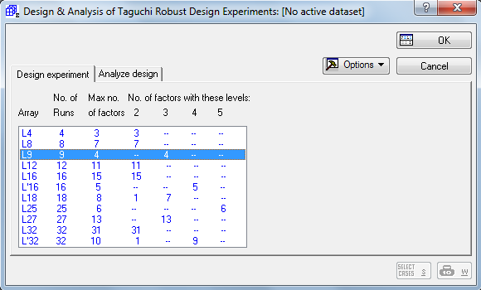

Нажмем на кнопку ОК, а затем на кнопку Summary. В построенном плане экспериментов выберем уровни факторов и закодируем их цифрами 1,2,3.

Для фактора F1 *(Турбослим):* 1 – без употребления продуктов Турбослима, 2 – употребление Турбослима один раз в сутки (либо кофе утром, либо чай вечером), 3 – употребление Турбослима дважды в сутки.

Для фактора F2 (Диета): 1 – без соблюдения диеты, 2 – частичное соблюдение диеты, 3 – строгое соблюдение диеты.

Для фактора F3 (Упражнения): 1 – без выполнения комплекса упражнений, 2 – выполнение комплекса упражнений два раза в неделю, 3 - выполнение комплекса упражнений четыре раза в неделю.

Для фактора F4 (Обертывания): 1 – без обертываний ламинарией, 2 – обертывания ламинарией раз в неделю, 3 – обертывания ламинарией два раза в неделю.



Теперь проведем опыты и запишем результаты в таблицу. Откликом в данной задаче будет количество килограмм, сброшенных женщиной за неделю, при ежедневно фиксированных уровнях факторов, согласно каждой строке таблицы. Испытуемой было проведено 3 серии экспериментов, их результаты запишем в столбцы ЗП_1, ЗП_2, ЗП_3. Если значение в столбце с зависимой переменной отрицательно, значит, женщина не сбросила, а наоборот, набрала лишние килограммы. В столбцах Инт.[0:1,5), Инт.[1,5;3), Инт.[3:4,5) приведены значения категориальных переменных, характеризующих количество опытов в серии из трех экспериментов, в которых значения зависимой переменной принадлежат интервалу, указанному в наименовании столбца.



Для проведения анализа перейдем на вкладку *Analyze design*. Выберем четыре независимые переменные (F1 – F4), в качестве зависимых переменных выберем ЗП_1, ЗП_2, ЗП_3. Выберем *Problem type: Larger-the-better*, так как чем большим будет значение функции отклика, тем больше килограмм потеряет испытуемая, и следовательно, тем лучше будет результат для нее. Нажмем на кнопку ОК. В открывшемся окне на вкладке ANOVA нажмем кнопку Summary: Analysis of variance.



Из таблицы дисперсионного анализа видно, что наибольшую изменчивость (SS = 136,6) зависимой переменной объясняет фактор F4, затем – фактор F2 (SS = 37,03), фактор F3 (SS = 24,2) и фактор F1 (SS = 14,5). Объединим малозначимые эффекты F1 и F3 в член ошибок. Для этого отметим галочкой опцию Pool some effects, в открывшемся окне высветим эффекты F1 и F3, нажмем ОК и снова проведем дисперсионный анализ.



Из таблицы видно, что только фактор F4 является статистически значимым, то есть на похудение женщины значимо влияют только Обертывания ламинарией. Попробуем также объединить фактор F2 в член ошибок.



Теперь на вкладке *Quick* нажмем на кнопку *Marginal means*. Программа отобразит значения средних (Means) для η-отношения С/Ш для каждого уровня каждого фактора, а также отклонения среднего соответствующего уровня фактора от общего среднего, то есть оценки параметров (Paramet. Estimate). Для фактора F1 наибольшее отношение Сигнал/Шум достигается при уровне фактора = 3, Для факторов F2, F3 и F4 – при уровне 3также.



Для визуализации маргинальных средних нажмем на кнопку Means plot. Прерывистые линии указывают границы двойной стандартной ошибки вокруг среднего значения, которая вычисляется из последнего члена ошибок и факторов, объединенных в член ошибок (в данном случае F1, F2, F3). На графике видно, что наилучшая установка для каждого фактора, которая максимизирует отношение сигнал/шум, достигается при уровне фактора = 3. Для статистически не значимых факторов F1, F2, F3 ни один из уровней факторов не привел к воздействию на отношение С/Ш большему, чем его удвоенная стандартная ошибка (только график F4 пересек пунктирную линию).



Перейдем на вкладку Optimum eta и нажмем на кнопку Eta under optimum conditions. Получим таблицу с оптимальными уровнями для каждого фактора (Level), ожидаемое отношение сигнал/шум (Expected S/N), размерами эффектов (Effect size), по величине которых можно судить о степени воздействия факторов на отношение сигнал/шум.



Если на вкладке Design нажать на кнопку Display design and S/N ratios, получим таблицу с планом опытов и значениями η-отношения С/Ш для каждого опыта.



Чтобы посчитать значение η при заданных пользователем уровнях факторов, нужно на вкладке Optimum eta установить галочку в пункте Set selected factors at specific levels и в открывшемся окне установить произвести необходимые установки уровней факторов. Например:



Проиллюстрируем возможности акуммуляционного анализа. В окне *Design and analysis of Taguchi robust design experiments* из списка выберем пункт Accumulation analyses. В качестве независимых переменных выберем F1-F4, в качестве зависимой переменной - Инт.[0:1,5), Инт.[1,5;3), Инт.[3:4,5), нажмем на кнопку ОК. В открывшемся окне перейдем на вкладку Means. Выделим опцию Cumulative percent и нажмем на кнопку Display marginal summary statistics. Появится таблица, в которой для каждого уровня каждого фактора указаны кумулятивные (накопленные) относительные частоты в процентах. Например, в первой строке таблицы показано, что на первый уровень фактора F1 приходится 33,33% опытов (всего опытов 9*3 = 27), в которых масса тела испытуемой уменьшается в интервале [0-1,5] килограмм. Далее приходится 66,66% опытов, в которых масса тела испытуемой уменьшается в интервале [0-3) кг, то есть на второй уровень фактора F1 приходится 66,66 - 33,33 = 33,33% опытов, в которых количество потерянных килограмм находится в интервале [1,5-3). И приходится 100% опытов, в которых количество потерянных килограмм находится в интервале [0-4,5], следовательно, на третий уровень фактора F1 приходится 100 – 66,66 = 33,33% опытов, когда количество сброшенных килограмм принадлежит интервалу [3 – 4.5).



Нажмем на кнопку Bar plot of cumul. prop., программа построит диаграмму кумулятивных частот. Относительные частоты в каждой категории представлены в виде поставленных друг на друга столбиков, каждому интервалу соответствует свой цвет. Высота одного конкретного столбика соответствует относительной частоте в процентах, сумма высот столбиков – кумулятивной частоте. Факторы F1-F4 расположены слева-направо. Например, для первого уровня фактора F1 относительная частота для каждого интервала равна трети столбца, а значит, накопленная частота для интервала [0:1.5) составляет 33%, для интервала [1,5:3) – 66%, для интервала [3:4,5) – 100%, что еще раз подтверждает результаты таблицы, построенной ранее.



Нажмем на кнопку Line graph by factor. Программа отобразит линейный график накопленных частот по категориям для выбранного фактора (на рисунке фактор F4). Например, для третьего уровня фактора F4 (отмечен зеленым цветом) накопленная частота для интервала [0:1.5) составляет 0%, для интервала [1,5:3) – 66%, для интервала [3:4,5) – 100%.



Построим омега-преобразование частот. Отметим опцию Omegas (logits) и нажмем на кнопку Display marginal summary statistics. По значениям параметра Ω можно судить об оптимальных условиях уровней факторов.



**Планы для смесей.**

Рассмотрим возможности модуля Планы для смесей программы STATISTICA на следующем примере. Пусть некоторая девушка очень любит готовить для своего друга молочный коктейль «Ванильный с клубникой». В его состав входят 4 ингредиента: Сахар, Молоко, Ванильное мороженое и Клубника. Девушка заинтересовалась, в какой пропорции необходимо добавить в коктейль каждый из четырех ингредиентов, чтобы ее другу он понравился в наибольшей степени.

Для решения этой задачи в меню *Statistics* выбираем пункт *Industrial statistics and six sigma*, затем *Experimental design (DOE)*. В открывшемся окне выбираем пункт *Mixture designs and triangular surfaces*. На вкладке *Design experiment* выбираем число факторов = 4 и степень полинома = 3. Программа укажет минимальное число опытов, равное 25. Отметим пункт Augment with interior pts & centroid, нажмем кнопку ОК.

На вкладке Display design нажмем на кнопку *Change factor names, values,* появится окно *Summary for variables*. В нем зададим имена факторов – названия ингредиентов и изменим шкалу долей компонент смеси, перейдя к процентам.

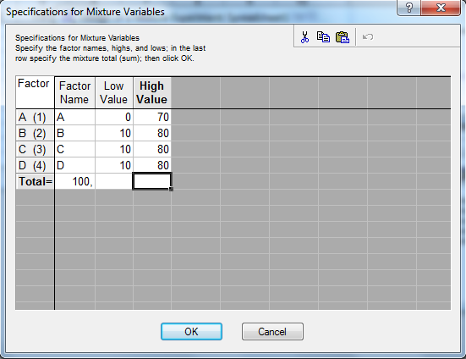

План эксперимента составлен. Теперь девушке необходимо произвести опыты и записать результаты в дополнительный столбец функции отклика. Результатами опытов будем считать субъективную оценку коктейля другом девушки в балльной шкале от 0 до 100, считая, что чем вкуснее удастся коктейль, тем выше балл он получит. При помощи вкладки Add to design внесем значения функции отклика в новый столбец.



Проанализируем план. На вкладке Analyze design нажмем на кнопку Variables и выберем в качестве зависимой переменной переменную Оценка, а в качестве независимых – переменные Сахар, Молоко, Ванильное мороженое, Клубника. Нажмем на кнопку ОК. В открывшемся окне на вкладке Model выберем тип модели, например, полную кубическую модель Full cubic и перейдем на вкладку ANOVA/Effects. Щелкнем по кнопке ANOVA table. Из полученной таблицы видно, что согласие подгоняемой поверхности значимо для полной кубической, линейной и квадратичной моделей. F в этих моделях достигает максимальных значений, а уровень значимости p<0.05 (хотя квадратичная модель и отмечена красным цветом, что говорит о ее статистической значимости, для нее значение p = 0.059 ≈ 0.06) . Обратим внимание на значение показателя R-sqr. Для полной кубической модели R2=0.98, для линейной R2=0.4, для квадратичной R2=0.8, следовательно, полная кубическая модель является более адекватной (доля объясненной дисперсии зависимой переменной относительно среднего = 98%).



Нажмем на кнопку Summary: Estimates, pseudo-components. Появится таблица с оценками коэффициентов регрессионной модели для перекодированных в шкалу 0-1 компонент. Статистически значимыми являются все четыре фактора-ингредиента, а также пять их комбинаций: ВC, BD, CD, BD(B-D), CD(C-D). При этом в регрессионном уравнении наибольший положительный коэффициент (144,9) будет стоять у произведения факторов Молоко-Клубника (ВD).



Полная кубическая модель для коктейля будет иметь следующий вид:

20,8А + 34,4В + 40С + 42D + 142,8ВС + 144,9ВD + 136,2СD – 160,2ВD(B-D) – - 244CD(C-D),

где приняты следующие обозначения: А – Сахар, В – Молоко, С – Мороженое, D – Клубника. Подставив в уравнение значения компонент в шкале 0-1 (при условии, что А+В+С+D=1), получим прогнозируемое значение функции отклика.

По величине коэффициентов можно судить о степени влияния каждого ингредиента на оценку коктейля. Наибольшее позитивное влияние оказывает Клубника (42), затем Мороженое (40), Молоко (34,4) и, наконец, Сахар (20,8).

Построим диаграмму Парето эффектов (*Pareto chart of effects*). Оценки эффектов дисперсионного анализа упорядочены по абсолютной величине значений от наибольшей к наименьшей сверху-вниз (значения t-критерия из таблицы оценки псевдокомпонент). По величине столбца можно судить о степени воздействия фактора на зависимую переменную. Столбцы пересекает вертикальная линия, показывающая, каким должен быть эффект по величине, чтобы быть статистически значимым. Диаграмма еще раз подтверждает, что статистически значимыми являются факторы, обозначающие каждый из четырех компонентов, а также комбинации ВC, BD, CD, BD(B-D), CD(C-D), то есть всего 9 факторов.



Перейдем на вкладку *Prediction and profiling* и нажмем на кнопку предсказания значения зависимой переменной *Predict dependent variable values*. С помощью карты Парето эффектов определим доли компонент смеси, пропорционально вкладу факторов в функцию отклика. Получим следующие приблизительные значения: Клубника – 27.6%, Мороженое – 26.3%, Молоко – 22.6%, Сахар – 21.3%. В окне Select factor values укажем округленные найденные значения и нажмем кнопку ОК.

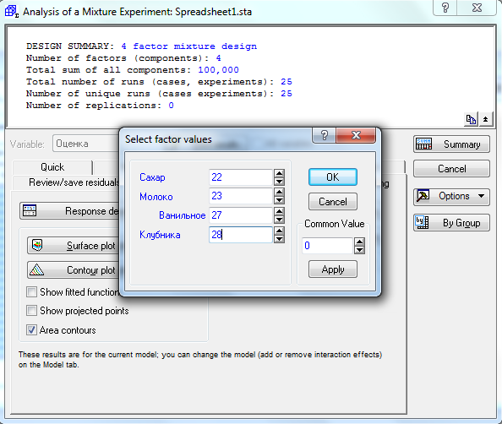



Получим таблицу с предсказанным значением функции отклика. Значение в строке Predicted = 78.35, значит, при указанных выше пропорциях компонентов коктейль будет оценен на 78 баллов из 100. Мы получили довольно высокое, но не слишком близкое к максимальному значение переменной.

Построим график подогнанной функции отклика. Нажмем на кнопку Surface plot. Произведем установки, как на рисунке ниже.

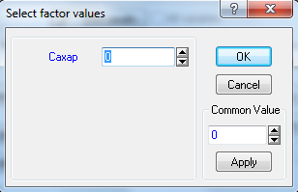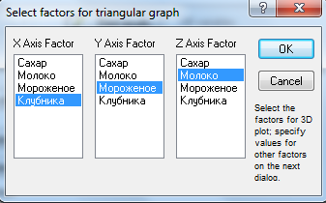

Полученная поверхность отклика имеет криволинейную структуру с выраженной областью, в которой достигается максимальное значение функции отклика. На треугольнике, где изображены линии уровня, этой области соответствует наиболее затемненная часть.



Найденные выше пропорции состава для коктейля не являются оптимальными, поэтому у нас есть резервы для улучшения состава смеси. Для построения трассировочного графика воспользуемся кнопкой Trace plot of expected responses. В окне Values for reference blend укажем приближенно-оптимальные значения, которые мы использовали для предсказания значения зависимой переменной и нажмем кнопку ОК.



На графике можно увидеть, что наибольшее значение функция отклика принимает при варьировании значения переменной Клубника, если сохранять пропорции между другими компонентами неизменными. Максимальное значение зависимой переменной достигается, когда компонента Клубника принимает значение 0.58, то есть в общем составе коктейля ингредиент Клубника занимает примерно 58%. На оставшиеся три компоненты приходится 42% оставшейся части коктейля, при пропорции компонент Молоко:Мороженое:Сахар = 23:27:22. Таким ограничениям в составе коктейля соответствует смесь, в которой Клубника = 58%, Молоко = 13%, Мороженое = 16%, Сахар = 13%.

Проверим, действительно ли при такой пропорции компонент, функция отклика будет достигать максимального значения. Перейдем на вкладку *Prediction and profiling* и нажмем на кнопку предсказания значения зависимой переменной *Predict dependent variable values*. Укажем новые найденные значения.



Действительно, предсказанное значение функции отклика увеличилось с 78.4 до 84.5. Естественно, данное решение также приближенно, и значения функции отклика дальнейшим варьированием компонент можно еще увеличить.

**Составление планов для смесей   
при помощи псевдокомпонент.**

Допустим, при планировании экспериментов для смесей имеются ограничения на пропорции компонент. Рассмотрим предыдущую задачу про молочный коктейль (тема 6) и предположим, что на количество каждого из ингредиентов наложены некоторые ограничения. Например, Сахара в нашем коктейле должно быть не менее 5%, Молока – не менее 30%, Мороженого – не менее 25%, а Клубники не менее 35%.

В стартовом диалоге модуля *Планы для смесей* программы *STATISTICA* на вкладке *Design experiment* выбираем число факторов = 4 и степень полинома = 3. Программа укажет минимальное число опытов, равное 25. Отметим пункт *Augment* *with interior pts & centroid*, нажмем кнопку ОК. На вкладке Display design нажмем на кнопку *Change factor names, values, etc.* появится окно *Specification for mixture variables*. В появившемся окне введем имена факторов и в столбце Нижнее значение укажем значения минимальных пропорций смеси в шкале 0-1.

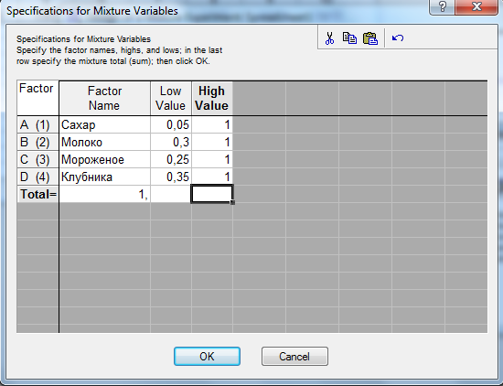

Нажмем на кнопку ОК. Появится сообщение о том, что при указанных спецификациях построение плана невозможно, и программа запросит у пользователя согласие на автоматическое изменение спецификаций.

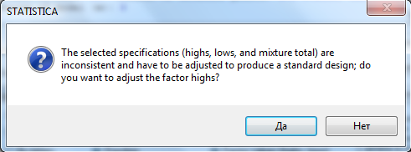

Щелкнем по кнопке Да, и программа укажет новые приемлемые сертификации плана.

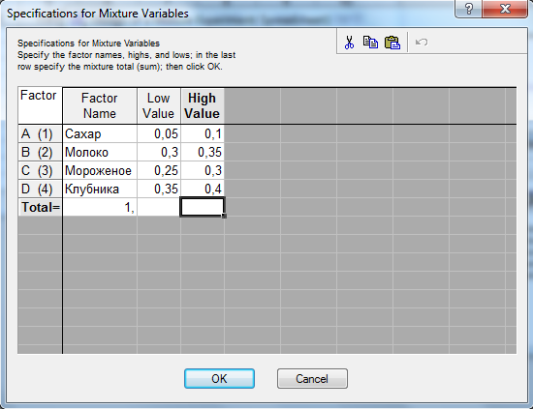

Нажмем на кнопку ОК, а затем на кнопку Summary. Программа построит трехфакторный симплекс-вершинный план с внутренними точками и центроидом.



Для геометрической визуализации плана на вкладке Graphs основного окна выберем 3D XYZ Graphs, а затем Ternary Plots. Откроется диалог Ternary Graphs. Произведем установки, как на рисунке и нажмем ОК.

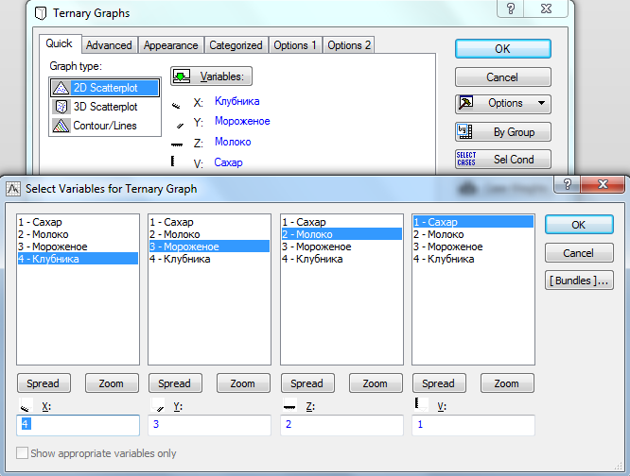

Программа построит график плана на треугольнике. Внешний треугольник (с черной границей) соответствует плану для псевдокомпонент при отсутствии ограничений на ингредиенты коктейля. Вершины треугольника соответствуют однокомпонентным коктейлям, середины сторон – двукомпонентным коктейлям с одинаковыми пропорциями соответствующих двух компонент в них. Внутренний треугольник (с синей границей) соответствует построенному плану при наличии ограничений на пропорции компонентов коктейля.



Рассмотрим случай, когда существуют ограничения на пропорции компонент снизу и сверху, а также на количественное соотношение компонент друг с другом. К примеру, Сахара в нашем коктейле должно быть не более 20%, Молока – не менее 30% и не более 65%, Мороженого – не менее 25% и не более 50%, а Клубники не менее 35%. Помимо этого, количество Молока должно не менее чем в два раза превосходить количество Сахара, а общее количество Клубники и Мороженого должно быть не меньше 60%. При помощи стандартных линейных неравенств, обозначив уровни компонент смеси через x1, x2, x3, x4, эти ограничения можно записать следующим образом:

-x1 + 20 ≥ 0 -x3 + 50 ≥ 0  
 x2 - 30 ≥ 0 x4 – 35 ≥ 0  
-x2 + 65 ≥ 0 x2 – 2x1 ≥ 0   
 x3 – 25 ≥ 0 x3 + x4 – 60 ≥ 0

Для построения плана для смеси с такого рода ограничениями в меню *Statistics* выбираем пункт *Industrial statistics and six sigma*, затем *Experimental design (DOE)*. В открывшемся окне выбираем пункт *Designs for constrained surfaces and mixtures*. На вкладке *Quick* произведем установки согласно рисунку:

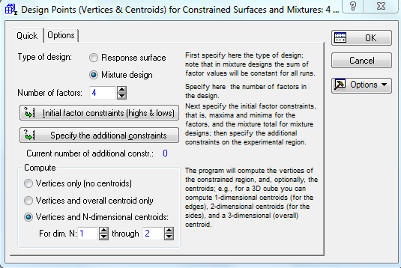

Нажмем на кнопку Initial factor constraints (hights & lows). Введем наименования факторов, а также ограничения сверху и снизу на уровни факторов и нажмем кнопку ОК.

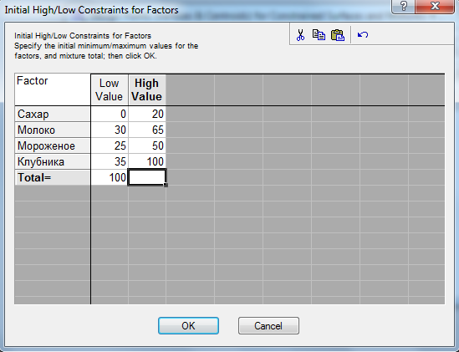

Вернувшись в предыдущее окно, нажмем на кнопку Specify the additional constraints. В открывшемся окне фактору А соответствует ингредиент Сахар, В – Молоко, С – Мороженое, D – Клубника и константе А0 – свободный член. Введем коэффициенты линейных неравенств в соответствии с выписанными выше неравенствами.

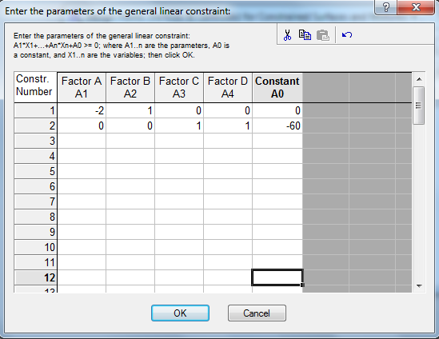

Два раза щелкнем по кнопке ОК. Откроется окно *Constrained mixture design results.* Нажмем на кнопку Summary: display design. Программа отобразит план экспериментов для смеси с ограничениями.



Если нажать на кнопку Trianguler scatterplot появится треугольная диаграмма рассеяния для экспериментальной области с ограничениями, на которой отмечены вершины области.



Анализ построенного плана проведем при помощи модуля *Mixture designs and triangular surfaces*.



На вкладке Analyze design нажмем на кнопку Variables и выберем в качестве зависимой переменной переменную Оценка, а в качестве независимых – переменные Сахар, Молоко, Мороженое, Клубника. Нажмем на кнопку ОК. В открывшемся окне на вкладке Model выберем тип модели, например, специальную кубическую модель Special cubic и перейдем на вкладку ANOVA/Effects. Щелкнем по кнопке ANOVA table. Из полученной таблицы видно, что согласие подгоняемой поверхности значимо только для линейной модели. F в линейной модели достигло максимального значения, а уровень значимости p < 0.05. Значение показателя R-sqr. = 0.93, следовательно, построенная модель адекватна и объясняет около 93% дисперсии.



Нажмем на кнопку Summary: Estimates, pseudo-components. Появится таблица с оценками коэффициентов регрессионной модели. Статистически значимыми являются все четыре фактора-ингредиента.



Линейная модель для коктейля будет иметь следующий вид:

103,3А + 63,6В + 57,3С + 69,3D,

где приняты следующие обозначения: А – Сахар, В – Молоко, С – Мороженое, D – Клубника. Подставив в уравнение значения компонент в шкале 0-100 (при условии, что А+В+С+D=100), получим прогнозируемое значение функции отклика.

По величине коэффициентов можно судить о степени влияния каждого ингредиента на оценку коктейля. Наибольшее позитивное влияние оказывает Сахар (103,3), затем Клубника (69,3), Молоко (63,6) и, наконец, Мороженое (57,3).

Построим диаграмму Парето эффектов (*Pareto chart of effects*). По величине столбца можно судить о степени воздействия фактора на зависимую переменную. Диаграмма еще раз подтверждает, что статистически значимыми являются факторы, обозначающие каждый из четырех компонентов.



Для построения трассировочного графика воспользуемся кнопкой Trace plot of expected responses. В окне Values for reference blend автоматически будут указаны значения факторов, согласимся с предложенным и нажмем кнопку ОК.

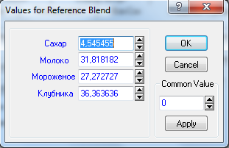

На графике можно увидеть, что наибольшее значение функция отклика принимает при варьировании значения переменной Сахар, если сохранять пропорции между другими компонентами неизменными.



Перейдем на вкладку *Prediction and profiling* и нажмем на кнопку предсказания значения зависимой переменной *Predict dependent variable values*. В открывшемся окне укажем те же значения факторов, которые программа автоматически предложила нам на этапе построения трассировочного графика. Из таблицы видно, что функция отклика примет значение 82,75, что является средним показателем.



Из трассировочного графика мы выяснили, что наибольшее значение функция отклика будет принимать при увеличении компоненты Сахар в коктейле. Снова нажмем на кнопку *Predict dependent variable values* и в окне Select factor values изменим значения факторов, увеличив значение компоненты Сахар и уменьшив значение компоненты Мороженое (на 2 единицы, чтобы не выходить за рамки ограничений), которая, как выяснилось ранее, имеет наименьший коэффициент в регрессионной модели, и значение компоненты Молоко (на 2 единицы), также имеющей малый коэффициент в регрессионной модели. Получим следующую таблицу:



Функция отклика при заданных уровнях факторов будет принимать значение, равное 99,9, а значит, такая пропорция компонентов коктейля является наиболее оптимальной.

Построим график подогнанной функции отклика. Нажмем на кнопку Surface plot. Произведем установки, как на рисунках ниже.

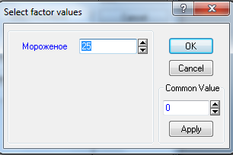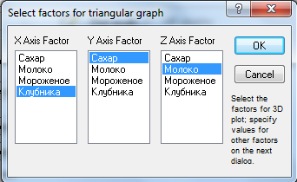



Полученная поверхность отклика имеет выраженную область, в которой достигается максимальное значение функции отклика. На треугольнике, где изображены линии уровня, этой области соответствует наиболее затемненная часть.

**Карты контроля качества. X-Bar и R-Карты.**

Рассмотрим следующую задачу. Жесткость воды - совокупность свойств [воды](http://www.xumuk.ru/encyklopedia/786.html), обусловленная наличием в ней катионов Са2+ (кальциевая жесткость воды) и Mg2+ (магниевая жесткость [воды](http://www.xumuk.ru/encyklopedia/786.html)). Одним из возможных их источников являются горные породы (известняки, доломиты), которые растворяются в результате контакта с природной водой. Сумма концентраций Са2+и Mg2+ называется общей жесткостью воды. По нормам Всемирной организации здравоохранения, оптимальная жесткость питьевой воды составляет 1,0-2,0 мг-экв/л.

В качестве примера, иллюстрирующего построение X-Bar и R-Карты, рассмотрим процесс контроля качества водопроводной воды на предмет ее жесткости. Предположим, что средний уровень жесткости воды должен составлять 1,5 (мг-экв/л). Также предположим, что заборы воды происходят ежедневно и берутся по три пробы.

Ниже показан фрагмент файла данных, в котором в столбце Жесткость указаны полученные значения измерений. Так как заборы проводились в течение10 дней по 3 забора ежедневно, то всего в нашей таблице будет 30 строк. При этом первые три ячейки будут соответствовать измерению №1, следующие три ячейки – измерению №2 и т.д.



Для начала выведем график X-Bar карты и R-карты. На первом графике можно увидеть среднее значение жесткости воды для каждой из выборок, на втором графике – среднее значение размаха жесткости воды для каждой выборки. Также показаны значения сигма процессов, для X-Bar сигма = 0,46371, для R-карты сигма = 0,41194. Пунктирными линиями на графиках отмечены интервалы верхних и нижних контрольных значений.



Анализ жесткости воды начнем с R-карты. На графике видно, что ни в одной из выборок среднее значение размаха не вышло за границы контрольных значений, следовательно, изменчивость жесткости воды находится под контролем. Теперь рассмотрим X-Bar карту. Выборка №3 свидетельствует о начале разлада процесса восстановления оптимальной жесткости воды, так как в ней среднее значение жесткости воды для трех заборов (2,3303) превосходит верхний предел допустимых значений (2,3216).

Построим таблицу с описательными статистками для обеих карт. В них будут указаны центральные линии, средние, размахи, объемы выборок, верхние и нижние контрольные границы и прочие характеристики.





В модуле существует также возможность предупреждения о возможной потере качества. В приведенной ниже таблице указан номер выборки 3, в котором среднее значение признака находится вне нижнего или верхнего контрольного предела (в нашем случае верхнего).



Построим график для визуализации результатов предупреждающего анализа. На нем изображены средние значения выборок, нижние и верхние предупреждающие линии, нижние и верхние контрольные пределы. Наличие выборок со средними вне предупреждающих линий, а также выборки №3, выходящей за верхний контрольный предел, свидетельствует о начале разлада процесса.



Воспользуемся кнопкой критериев серий. В таблице видно, что все выборки удовлетворяют каждому из предложенных критериев серий.



Также возможно выявить наличие тенденции в поведении средних признака при помощи нанесения на карту линии скользящего среднего. Линия показывает, что начиная с выборки №5, наблюдается тенденция постепенного снижения жесткости воды.



Построим так называемый комплексный график. Первые два графика в левом столбце - X-Bar карты и R-карта. Третий график – график отдельных наблюдений. Он показывает, какие наблюдения из выборок вышли за контрольные границы (отмечены красным цветом). Во втором столбце сверху вниз идут нормальный вероятностный график, график пригодности и гистограмма пригодности. На графике пригодности отображены границы значений проб воды кратные стандартным отклонениям средних выборок (сигма = 0,4637) и всех проб воды (сигма = 0,5149). На гистограмме пригодности показано распределение частот жесткости воды во всех 30 пробах.



Построим Х-карту в предположении, что распределение частот признака не соответствует нормальному (гауссовскому) распределению. Этот график Х-карты будет немного отличаться от графика, построенного ранее. Здесь также буду приведены значения асимметрии (0,12524) и эксцесса (-0,57555). По этим данным можно сделать вывод, что с полной достоверностью нельзя сказать, что распределение частот жесткости воды является нормальным.



Также в программе возможно создать поле для отображения различных статистик по выборкам, которое будет открываться при построении графика.



**S-карта.**

Построение и сущность S-Карты рассмотрим на все том же примере процесса контроля качества водопроводной воды на предмет жесткости. S-карту необходимо использовать, когда нас интересуют более точные исследования изменчивости рассматриваемого показателя. Построим S-карту при помощи модуля карт контроля качества.



Зададим точное число элементов в выборке равное трем. Получим S-карту, на которой показан процесс изменения оценки среднеквадратичного отклонения в 10 выборках одинаковой размерности. Ни в одной из выборок среднеквадратичное отклонение не вышло за допустимые границы.

Выведем таблицу со значениями стандартных отклонений и средних по каждой выборке.



**Работа с кистью.**

Инструмент *Кисть* предназначен для предоставления пользователю возможности оставлять на графиках (картах) различные пометки и комментарии.

Добавим в рассматриваемый файл два новых столбца с именами *Причина* и *Действие*. Предположим, что для нашего примера есть две причины и два действия, которым мы сопоставим коды. Причины: Ошибка оборудования (код – 1), Ошибка работника (код – 2). Действия соответственно: Выкинуть (код – 1), Лишить зарплаты (код – 2). Получим следующую таблицу:



На вкладке Кисть высветим номер интересующей нас выборки, например, третьей, и отобразим ее статистики.

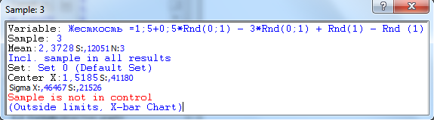

В окне статистик показан номер выборки (3), ее среднее (2,3728), размах (0,12051), число наблюдений в выборке (3), центральное значение для Х- bar карты (1,5185), для S-карты (0,41180), сигма для Х- bar карты (0,46467), для S-карты (0,21526), а также отмечено, что выборка находится «вне контроля», то есть выходит за границы на Х-bar карте.

Отобразим на графике причины выбросов и предпринятые действия по устранению при помощи опций вкладки Кисть.



Как видно из графика, для выбранной нами третьей выборки причиной выбросов явилась Ошибка оборудования, как следствие, предложено его Выкинуть.

Отобразим на графике причины выбросов и предпринятые действия по устранению при помощи инструментария Кисть в интерактивном режиме. Для этого оставим созданные нами два новых столбца, но значения в них удалим.

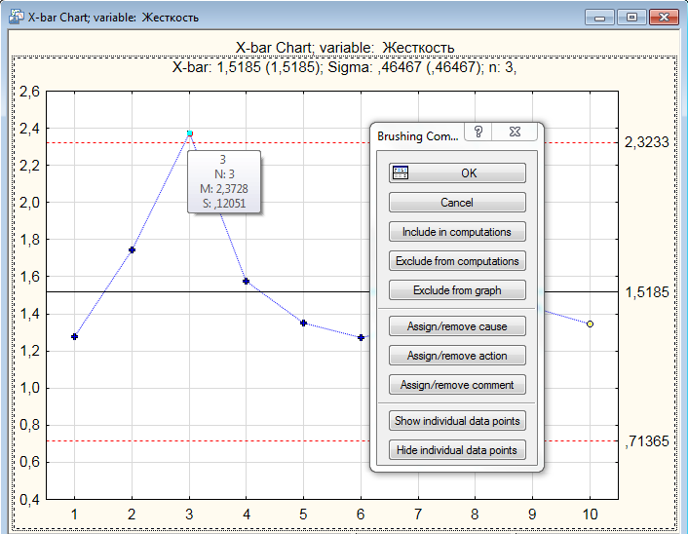

**Карты для выборок неодинакового объема.**

Рассматривая предыдущую задачу, будем предполагать, что мы имеем 10 выборок не фиксированного объема равного трем, а с объемами от двух до четырех. Построим Х-bar и R карты для таких выборок:



Как видно на графике, контрольные пределы теперь отображаются не сплошной прямой линией, а ступенчатой. Это значит, что контрольные пределы теперь определяются для каждой выборки отдельно.

При этом, на вкладке опций Х-карты можно выбрать одну из опций для неравных объемов выборок. Например, опцию Use average n. Программа построит карту выбором среднего по всем выборкам:



Также можно использовать опцию Use sep. limits. Программа построит карту с неравными контрольными пределами, соответствующими неравным объемам выборок.



Можно использовать опцию Normalize chart. Программа построит карту с нормированием уровня жесткости воды по стандартному отклонению (сигма).



**Карты с различными наборами выборок.**

Рассмотрим построения карт для различных наборов выборок на примере процесса контроля качества водопроводной воды на предмет жесткости, но теперь используем новые данные. Будем предполагать, что произведено 10 проб воды (выборок), каждая из которых состоит из 3 наблюдений. Первые 6 выборок (18 наблюдений) производились с помощью старого оборудования, а оставшиеся 4 выборки (12 наблюдений) – при помощи нового. Построим Х-bar и R-карты для процесса:



Как следует из графика Х-bar карты, в двух выборках (3 и 8) значения выборочных средних превысили верхний допустимый предел, что свидетельствует о начале разлада процесса.

Построим карты для двух наборов выборок, соответствующих старому и новому оборудованию. Для этого сначала с помощью мастера наборов разобьем множество выборок на 2 набора: «Старое оборудование» – от 1 до 6 выборки, «Новое оборудование» - от 7 до 10 выборки.



По результатам графиков можно сделать вывод, что при использовании старого оборудования произошел разлад процесса. При использовании нового оборудования значение выборочного среднего в восьмой выборке не превысило допустимые границы, тем не менее, тенденция к разладу процесса при использовании нового оборудования также наблюдается. Средние значения, как и их разброс, у обоих наборов различаются незначительно, у набора «Новое оборудование» оба эти показателя выше.

В модуле также существует возможность вывести таблицы итоговых статистик анализа для каждого набора:





При помощи кнопки Мастер наборов, можно также создавать наборы с помощью кодов переменной. В рассматриваемый файл добавим новый столбец Наборы и затем при помощи кнопки Текстовые метки присвоим коды 1 и 2 меткам Старое оборудование и Новое оборудование соответственно.



Теперь после нажатия на кнопку Мастер наборов зададим имя набора, щелкнем Next и в появившемся окне отметим пункт Samples marked by a coding variable.

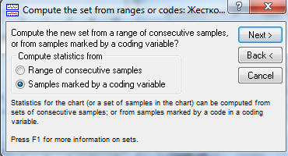

Снова нажмем кнопку Next и выберем переменную Наборы.

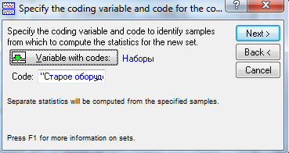

Помимо вышеуказанных способов существует графический способ задания наборов. Для этого в следующем окне мастера наборов нажмем на кнопку Select range by dragging (on graph).

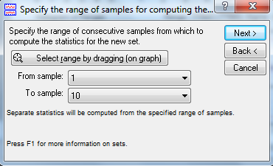

Теперь у нас появится возможность с помощью мышки «закрасить» необходимые для набора выборки.

**Краткие карты.**

Сущность кратких карт проиллюстрируем на следующем примере. Допустим, на рассматриваемом предприятии осуществляется мелкосерийное производство некоторых деталей для швейных машин. Каждая деталь характеризуется различными параметрами, но нас будет особенно интересовать ее длина. Номинальная длина для каждой детали должна соответствовать типу швейной машинки. Наиболее часто используемые детали обычно имеют размер 2.5, 3.5 и 4 сантиметра, естественно, размер каждой произведенной детали может немного отличаться от номинала.

Предположим, производится контроль качества среди деталей трех партий. К первой партии относятся детали с номинальной длиной 2.5 см, ко второй – 3.5 см, к третьей – 4 см. Количество деталей в каждой партии одинаково и равно пятнадцати. Количество наблюдений в каждой выборке равно трем. Построим Х-bar и R-карты.



Из графика Х-bar карты заметно, что выборки, в которых номинальное значение длины составляло 2.5 и 4 сантиметра, а также некоторые выборки с номинальной длиной 3.5 интерпретируются программой как выбросы, а центральная линия проходит через точку 3.3247. Естественно, в данном случае построение Х-bar карты лишено смысла. Более информативной является R-карта, которая показывает, что наблюдается незначительная тенденция увеличения размахов длины деталей.

Построим Х-bar и R-карты для трех различных наборов, сопоставленных партиям.



На полученных графиках центральные линии близки к номиналам, выбросов на графиках нет, тенденция к ухудшению качества технологического процесса не обнаружена.

Построим номинальные краткие карты. В качестве переменной измерения используем переменную Разность.



Центральная линия на Х-карте проходит через точку 0.0086, которая близка к нулю. Наблюдается тренд увеличения отклонений длин от номинальных значений, что видно из графика скользящего среднего. Существует тенденция к небольшому увеличению размахов отклонений. Можно сделать предположение о скором начале разлада процесса производства.

Проверим состоятельность предположения об однородности дисперсий. Для этого воспользуемся критериями Левена и Брауна-Форсайта.





Так как уровень значимости р в обоих случаях больше 0.05, следовательно, гипотеза о равенстве дисперсий принимается.

**Карты для доли дефектных изделий (Р-карты) .**

Рассмотрим построение и анализ карт качества доли дефектных изделий на примере анализа результатов тестирования деталей для швейных машинок, про которые упоминалось в предыдущей задаче. За брак в производстве будем принимать те детали, которые не прошли хотя бы один из проводимых тестов. Предположим, что вероятность производства бракованной детали находится в пределе 5%. Также на вероятность брака в изделиях влияет тот тип оборудования, с помощью которого они были произведены. Пусть рассматриваемые детали производились двумя типами оборудования – Оборудование 1 и Оборудование 2. Помимо этого, материал, из которого производятся детали, также влияет на возможность появления брака. Предположим, что детали производились из двух различных металлов – Алюминий и Медь.

Рассмотрим файл данных, содержащий информацию о количестве бракованных изделий в 20 выборках, по 100 наблюдений в каждой. Будем предполагать о биномиальном распределении количества бракованных изделий. Проверим нашу гипотезу:



На графике видно, что гистограмма эмпирического распределение незначительно отличается от гистограммы теоретического биномиального распределения. Уровень значимости p-критерия больше 0.05, значит, гипотеза принимается.

Построим Р-карту по альтернативному признаку.



Центральная линия соответствует среднему значению доли осложнений, равному 0,0415 (4%). Выбросов нет. На вкладке Specs зададим значения для верхнего контрольного предела, как на рисунке:

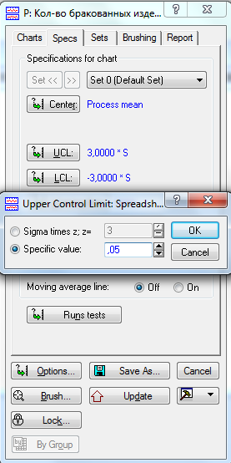

Снова построим Р-карту с указанной линией скользящего среднего:



Р-карта показывает, что появилось пять выбросов. Линия скользящего среднего говорит об устойчивости процесса производства.

Критерий серий не предсказывает возможности разлада процесса:



Рассмотрим выборки, указанные в качестве потенциальных тревог. Они совпадают с выборками, отмеченными на вновь построенной Р-карте:



Выясним, насколько сильно на вероятность брака детали влияет материал, из которого она изготовлена. Создадим 2 набора – Алюминиевые детали и Медные детали – и построим Р-карту:



На графике видно, что центральная линия доли бракованных изделий для медных деталей гораздо выше, чем для алюминиевых. Доля брака для алюминиевых изделий не превышает 0.04, в то время как доля медных деталей доходит до уровня 0.08. Таким образом, можно сделать вывод, что в процессе производства лучше использовать алюминий.

Проведем аналогичные исследования для определения влияния используемого в производстве оборудования на долю бракованных изделий. Построим Р-карту для двух наборов – Оборудование 1 и Оборудование 2:



На графике центральная линия для Оборудования 2 находится выше центральной линии для Оборудования 1. Линии скользящего среднего говорят о тренде повышения количества бракованных изделий в обоих случаях. Таким образом, существует тенденция к разладу процесса производства, но все же рекомендуется при производстве пользоваться Оборудованием 1.

Проведем t-тесты. Уровни значимости р в обоих случаях значительно больше 0.05, следовательно, гипотеза о равенстве средних долей осложнений в группах выборок принимается. Таким образом, по результатам t-тестов нельзя сказать, что выбор материала и оборудования значимо влияет на количество бракованных изделий.





**Карты для числа дефектных изделий (С-карты).**

Обратимся к файлу, содержащему информацию о количестве бракованных деталей для швейных машин в 20 выборках, по 100 наблюдений в каждой, а также о материале, из которых были изготовлены изделия. Проверим, действительно ли переменная Кол-во бракованных изделий имеет распределение, близкое к гипотетическому пуассоновскому.



На графике видно, что гистограмма эмпирического распределение незначительно отличается от гистограммы пуассоновского распределения. Уровень значимости p-критерия больше 0.05, значит, предположение верно.

Теперь построим С-карту, отображающую количество бракованных изделий в каждой выборке.



Построенная карта показывает, что нарушений контрольных пределов нет, выбросов тоже нет, среднее количество бракованных деталей составляет 4.25.

Проверим, есть ли взаимосвязь между материалом изготовления и количеством бракованных деталей. Создадим два набора – Алюминий и Медь и построим С-карту.



У медных деталей верхний контрольный предел в полтора раза выше, чем у алюминиевых, а центральная линия более чем в два раза выше. Это значит, что вероятность появления бракованного изделия среди медных деталей выше, чем среди алюминиевых.

**U-карты.**

Построим U-карту для рассматриваемых выше данных.



На графике показана относительная частота дефектов. Максимальная частота появления дефектов относится к выборке №13 и составляет около 8%. Минимальная частота относится к выборке №3 и составляет около 1%.

**Карты Парето.**

Рассмотрим файл данных, содержащий информацию о 50 дефектных изделиях для швейных машин, произведенных на предприятии. Каждому из дефектных изделий сопоставим причину, почему оно считается дефектным.

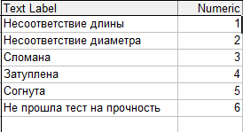

Построим итоги карты Парето.





По результатам карты можно сделать вывод, что факторы брака Несоответствие диаметра и Затуплена составляют 50% от всех причин, по которым детали объявляют бракованными. Самыми редко встречающимися факторами брака, в сумме дающими 6% от общего количества, являются факторы Сломана и Не прошла тест на прочность.